ISTITUTO COMPRENSIVO STATALE “Corrado MELONE”

SCUOLA DELL’INFANZIA

Plesso Fumaroli sez.”E”

**Progetto:** “Un orto a misura di bambino”

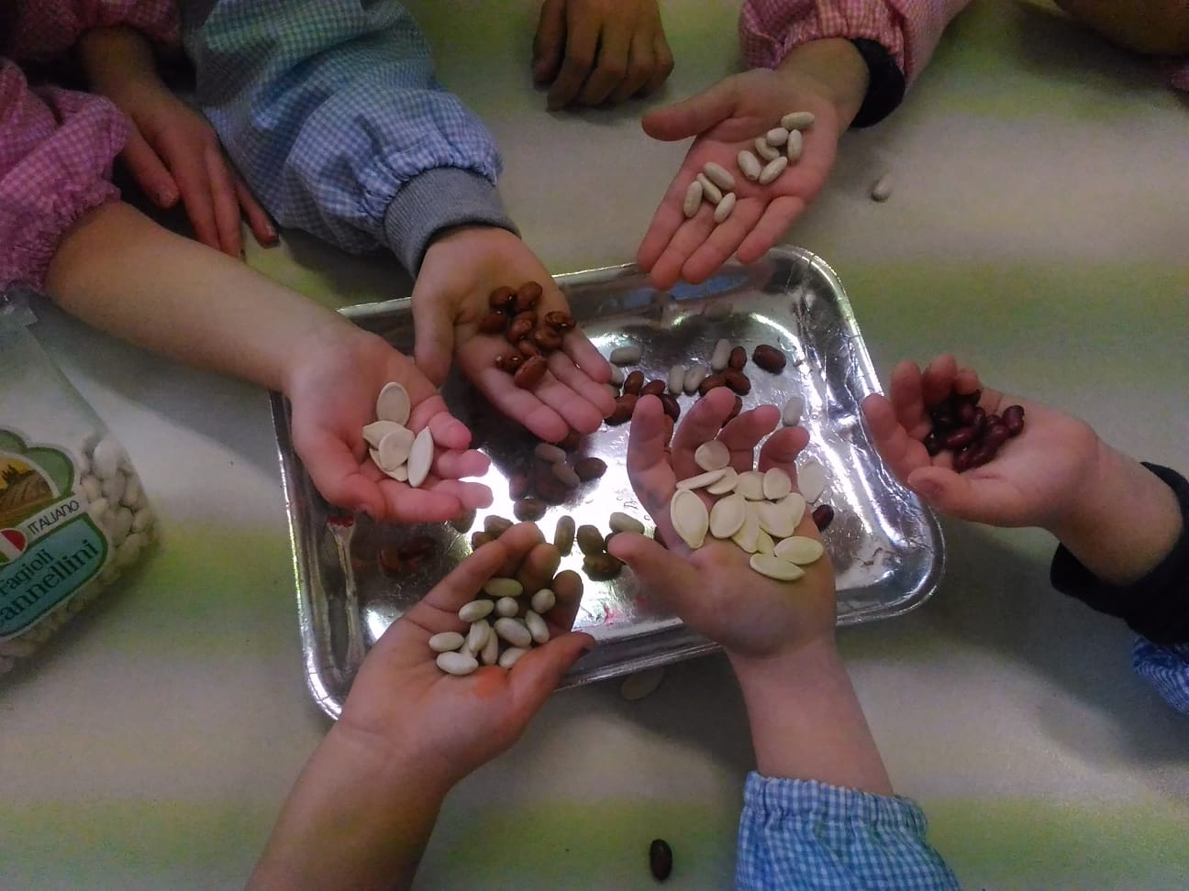

ANNO SCOLASTICO 2018-2019

**PREMESSA**

Il progetto intende promuovere un percorso educativo – didattico attraverso la costruzione di piccolo orto nei giardini delle scuole dell’Infanzia dell’Istituto con la finalità prioritaria di valorizzare attraverso “la cura della terra” l’origine dei prodotti vegetali che concorrono ad una buona e sana nutrizione, la costruzione di un legame con la terra che “dà cibo e che è nutrimento per l’integralità della persona da un punto di vista fisico,emotivo e cognitivo,”la conoscenza e lo sviluppo di abilità individuali e sociali che vedono i bambini e le bambine al centro dei processi da attivare.

**FINALITA’**

- Accostare il bambino al gusto di esplorare e di scoprire l’ambiente utilizzando i cinque sensi, affinando in lui abilità ed atteggiamenti di tipo scientifico come: la curiosità, lo stimolo ad esplorare, il gusto della scoperta. Conoscere, sperimentare, interiorizzare regole e comportamenti per uno stile di vita sano.

**OBIETTIVI FORMATIVI**

• Manipolare ed utilizzare materiali naturali (acqua, terra, sabbia, semi, bulbi);

• Collaborare alla progettazione e alla realizzazione dell’orto;

• Eseguire alcune fasi della coltivazione (preparare il terreno, semina, raccolta);

• Imparare ad amare e rispettare l’ambiente naturale;

• Conoscere la funzione e le condizioni di vita del seme;

• Confrontare diverse varietà di vegetali;

• Scoprire la ciclicità e la collocazione temporale delle colture;

• Cogliere uguaglianze e differenze tra semi, piante ed altri elementi utilizzati;

• Misurare, quantificare, ordinare in serie;

• Formulare ipotesi su fenomeni osservati;

• Confrontare risultati con ipotesi fatte;

• Conoscere alcune parti del fiore, pianta e foglia;

• Sperimentare ed osservare i fenomeni di trasformazione degli elementi naturali ( seme, farine, cibo);

• Sensibilizzare al consumo di frutta, verdure e ortaggi e conoscere le loro caratteristiche organolettiche;

• Rappresentare graficamente frutta verdura e ortaggi e utilizzarli in modo creativo.

**CONTENUTI**

L’orto e le sue stagioni: i bambini avranno a disposizione una porzione di terreno delle scuole per poter coltivare un piccolo orto che verrà lavorato, seminato e curato in tutte le sue fasi di crescita fino alla raccolta, potranno così riconoscere le piante dell’orto e accorgersi della vita di insetti e piccoli animali che lo abitano. Fare un orto è entrare a far parte dell’eterno ciclo delle stagioni; è un apprendimento attivo e un ‘esperienza di vita; è riconoscere il colore,il sapore, il profumo della terra e dei suoi frutti; è un atto d’amore verso sé stessi; è avere l’entusiasmo di chi ha tutto da apprendere e da scoprire; è il piacere di chi può trasmettere la propria esperienza e il proprio sapere. Semineranno direttamente nel terreno o in vasi le piante più delicate e le trapianteranno quando saranno abbastanza forti; si potranno seminare in vasetti alcune piante aromatiche.

**SI SVILUPPERANNO ARGOMENTI DIVERSI QUALI:**

* La terra;
* Il ciclo vitale delle piante e le loro differenze;
* L’acqua;
* Il sole;
* Verdura, ortaggi, piante aromatiche;
* Gli insetti.

**INDICAZIONI METODOLOGICHE**

L’orto sarà organizzato in maniera dinamica, creativa e giocosa, prenderà le forme fantasiose, sarà frutto di progettazione partecipata.

**MATERIALE**

* Attrezzi da giardino: zappa, vanga, rastrello, setaccio, paletta, innaffiatoi, guanti.
* Terriccio, sementi, bulbi ,piccole piantine.
* Nomenclature.
* Cartelloni, schede didattiche.
* Macchina fotografica.

**DESTINATARI**

Bambini di tre, quattro e cinque anni.

**DURATA DELL’ATTIVITA’**

Novembre/giugno.

**SPAZI**

* Giardino della scuola;
* Sezione.

**MODALITA’ DI SVOLGIMENTO**

Gruppi di livello per età e gruppi eterogenei per età.

**VALUTAZIONE DEI RISULTATI**

Osservazione del lavoro svolto da parte di ciascun alunno, schede operative, elaborazioni di gruppo.

Ladispoli 05/11/2018 le insegnanti

Repole Carolina

Gangi Marzia